Министерство культуры Кировской области
Кировская ордена Почета государственная универсальная областная
научная библиотека им. А. И. Герцена

К 205-летию со дня рождения А. И. Герцена
К 180-летию Кировской областной научной библиотеки им. А. И. Герцена
К 100-летию со времени присвоения библиотеке имени А. И. Герцена

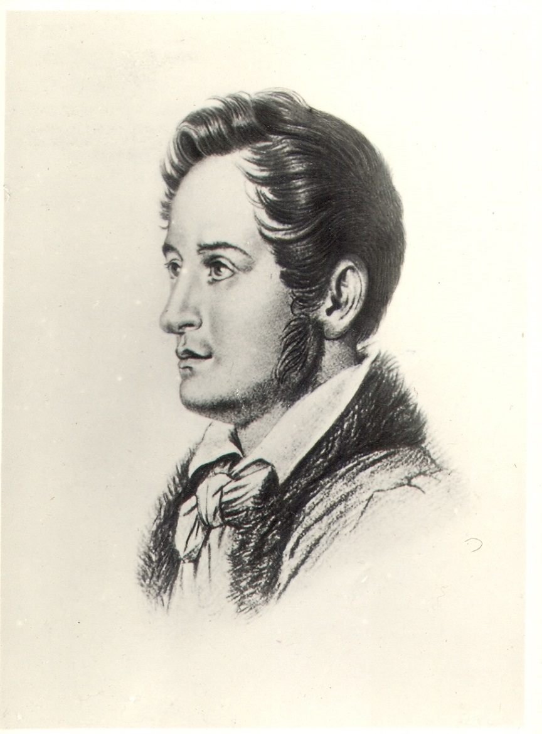

ОДИННАДЦАТЫЕ ГЕРЦЕНОВСКИЕ ЧТЕНИЯ

11 апреля 2017 года

Пленарное заседание
Конференц-зал, 3 этаж библиотеки (г. Киров, ул. Герцена, 50)
9.30–10.00 – регистрация участников

10.00 – открытие чтений
Приветственное слово представителей министерства культуры Кировской области, общественности, дирекции библиотеки.
10.15–12.15 – Пленарные доклады
Научный руководитель заседания – доктор исторических наук, профессор Михаил Сергеевич Судовиков

А. И. Герцен в истории и культуре Вятки
М. С. Судовиков, директор Кировского областного краеведческого музея, руководитель научно-исследовательского Центра регионоведения Кировской областной научной библиотеки им. А. И. Герцена, доктор исторических наук, профессор (г. Киров)

Материалы об А. И. Герцене в собрании отдела письменных источников Государственного исторического музея
Ф. А. Петров, главный научный сотрудник отдела письменных источников Государственного исторического музея, доктор исторических наук (г. Москва)
М. В. Фалалеева, старший научный сотрудник Государственного исторического музея, кандидат исторических наук (г. Москва)

Вятские современники А. И. Герцена: Мария Рейхель
А. Н. Мошкина, главный библиотекарь, руководитель кабинета А. И. Герцена Кировской областной научной библиотеки им. А. И. Герцена (г. Киров)

«Трудно избегнуть, чтоб благие намерения не были изгажены глупостями исполнителей…» (к биографии вятского губернатора К. Я. Тюфяева)
А. В. Маркелов, кандидат исторических наук, член Союза писателей России (г. Киров)

Вятская губернская публичная библиотека в 1917 году (к 100-летию обретения имени А. И. Герцена)
П. Н. Шарабаров, старший научный сотрудник научно-исследовательского Центра регионоведения Кировской областной научной библиотеки им. А. И. Герцена, заведующий научно-исследовательским сектором Кировского областного краеведческого музея, кандидат исторических наук, доцент (г. Киров)
А. М. Рафиков, старший научный сотрудник научно-исследовательского Центра регионоведения Кировской областной научной библиотеки им. А. И. Герцена, доцент кафедры отечественной истории Вятского государственного университета, кандидат исторических наук (г. Киров)

О некоторых чертах и особенностях русской литературной публицистики
Н. И. Злыгостева, главный научный сотрудник научно-исследовательского Центра регионоведения Кировской областной научной библиотеки им. А. И. Герцена, кандидат философских наук, доцент (г. Киров)

12.15–13.00 – Обед

Секционное заседание
13.00–14.30
14.30–14.45 – перерыв, время для общения, обмена мнениями
14.45–16.30
(конференц-зал, 3-й этаж библиотеки)

Научные руководители заседания: кандидат исторических наук, доцент
Азат Миннегаязович Рафиков,
кандидат исторических наук, доцент
Павел Николаевич Шарабаров

Герцен и иллюзия «русского социализма»
А. А. Марков, главный библиограф Кировской областной научной библиотеки им. А. И. Герцена (г. Киров)

А. И. Герцен в забайкальских книгах Е. Д. Петряева
В. К. Семибратов, доцент Кировского филиала Московского гуманитарно-экономического института, кандидат культурологии, член Национального союза библиофилов (г. Киров)

«Во всех отношениях выдающийся человек»: (вятские страницы жизни и деятельности Н. Н. Миклухо-Маклая)
Т. К. Николаева, краевед, заслуженный работник культуры РФ (г. Киров)

М. Л. Песковский: штрихи к портрету
В. Б. Помелов, профессор Вятского государственного университета, доктор педагогических наук (г. Киров)

А. Я. Садовский о своём восприятии провинциальной жизни в детские годы
В. В. Митрофанов, профессор кафедры «Гуманитарные и естественнонаучные дисциплины» филиала «Южно-Уральского государственного университета» (НИУ), доктор исторических наук, доцент (г. Нижневартовск Тюменской области)

А. С. Ярцов: первая мысль о строительстве храма Христа Спасителя и идея его величавой грандиозности
С. Н. Шулаков, краевед, внештатный сотрудник Белохолуницкого краеведческого музея
(г. Белая Холуница Кировской области)

Пленные французы в вятских больницах в период Отечественной войны 1812 г.
А. В. Колотов, начальник отдела использования архивных документов Государственного архива Кировской области (г. Киров)

История Сарапульского тюремного замка
А. А. Потапов, генеалог, автор книги «Истоки Сарапульского родословия» (г. Санкт-Петербург)

Музейная репрезентация дореволюционной Вятской губернии в начале 1950-х годов
Д. А. Садаков, научный сотрудник Кировского областного краеведческого музея (г. Киров)

Уточнение датировки картины А. В. Исупова «Портрет художника А. М. Герасимова»
А. В. Завгородный, студент Санкт-Петербургского государственного академического института живописи, скульптуры и архитектуры им. И. Е. Репина при Российской академии художеств (г. Санкт-Петербург)

«У меня к Нолинску особый интерес...» (штрихи к биографии Л. И. Хаустова)
В. И. Изместьев, краевед, член областного краеведческого объединения «Вятка» (пгт Суна Кировской области)

Переписка Натальи Николаевны Арбузовой с Василием Георгиевичем Пленковым
А. Л. Рашковский, краевед (г. Киров)

М. П. Малышев – директор Омутнинского учительского института
Л. Г. Попцова, главный архивист Государственного архива социально-политической истории Кировской области (г. Киров)

Регламент выступлений: на пленарном заседании – 20 минут, на секционном – 15 минут.

Уважаемые коллеги, приглашаем посетить XIX областную ежегодную книжную выставку «Вятская книга года – 2016» (историческое здание библиотеки, 2-й этаж, лекционный зал).

